新 书 推 荐
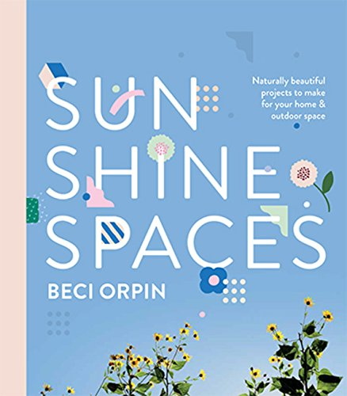
中文书名：《阳光空间：为你的家庭和户外空间而打造的自然美丽项目》
英文书名：SUNSHINE SPACES: Naturally Beautiful Projects to Make for Your Home & Outdoor Space
作 者：Beci Orpin
出 版 社：Hardie Grant
代理公司：Quadrille/ANA/Helene Han
页 数：192页
出版时间：2017年4月
代理地区：中国大陆、台湾
审读资料：电子稿
类 型：艺术设计

内容简介：

在《阳光空间》，设计师百西·奥平（Beci Orpin）向我们展示了如何制作和创造一系列有趣的家居用品和其它对室外空间利用的极佳的点子，其中包括对户外娱乐空间的利用，以及如何在室内借用室外的空间。受自然和颜色的启发，设计方案包含了花盆的选择和花盆的摆放，野餐布，室外靠垫，吊床，秋千，太阳伞的选择和摆放等等。百西同样对室内植物的选择和照顾，自然艺术的引入，鲜花的种植和插放给出了绝佳的意见！

篇章中同样给出了不少极具创意的点子：灯笼下的月光晚餐，花环，桌子装饰，给小孩子玩的帐篷，宠物石，日晷等等。而这些只需要一些简单的材料：木头，花，植物，织布，绳子和线，混凝土和一些回收材料。百西在本书中将告诉你把阳光带入你家和舒适生活所需要的一切。

作者简介：

百西·奥平（Beci Orpin），澳大利亚艺术家，设计师和插画师。她的作品在当地甚至全球都有被展览过。百西因为她的几何设计和对颜色天才般的运用，而被世界知道。百西同样是以下书的作者：《拥有》(Find and Keep),《家》（Home），《创作》（Make and Do）。

谢谢您的阅读！

请将回馈信息发至：韩赫 (Helene Han)
安德鲁 · 纳伯格联合国际有限公司北京代表处
北京市海淀区中关村大街甲59号中国人民大学文化大厦1705室
邮编：100872
电话：010-82449260
传真：010-82504200
Email：Helene@nurnberg.com.cn
网址：http://www.nurnberg.com.cn
微博：http://weibo.com/nurnberg
豆瓣小站：http://site.douban.com/110577/
微信订阅号：ANABJ2002

